**软件实验室第四次考试**

1:.输出菱形图案，要求可以通过变量控制菱形的大小。

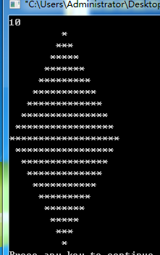

2:一个数如果等于他的因子之和，这个数就称为“完数”。例如，6的因子为1,2,3，而6=1+2+3，因此6是“完数”。编程序找出1000之内的所有完数，并按下面格式输出其因子：

6 是完数，其因子为: 1 2 3.

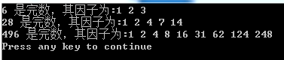

3:完成decrypt函数，实现解密功能：将任意密文实现解密输出。（不允许修改main函数）

加密规则：字符串中所有小写英文字母循环加密。如a到b，b到c，…,z到a。（不允许修改main函数）

如输入az ibwf b mjuumf bqqmf!，输出为：zy have a little apple!

**#include <stdio.h>**

**#include <string.h>**

**void decrypt(char *s){**

**}**

**int main(){**

**char t1[80],ch;**

**gets(t1);**

**decrypt(t1);**

**printf("\n翻译后为:%s",t1);**

**printf("\n");**

**return 0;**

**}**

例 ：

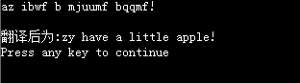

4:甲乙丙丁同时开始放鞭炮，甲每隔 t1 秒放一次，乙每隔 t2 秒放一次，丙每隔 t3 秒放一次，丁每隔t4 秒放一次，每人各放 n 次，求共听到多少次鞭炮声（当几个鞭炮同时炸响，只算一次响声，第一次响声是在 0 秒）。 例

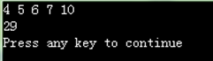

5:有n盏灯，编号为1~n，第1个人把所有灯打开，第2个人按下所有编号为2 的倍数的开关（这些灯将被关掉），第3 个人按下所有编号为3的倍数的开关（其中关掉的灯将被打开，开着的灯将被关闭），依此类推。一共有k个人，问最后有哪些灯开着？输入：n和k，输出开着的灯编号。k≤n≤1000。 例：



6:例如给出正整数 n=12345，希望以各位数的逆序形式输出，即输出54321。(用递归实现)例：

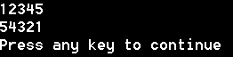

7:输入一个长度不大于30的字符串，将此字符串中从第m个字符开始的剩余全部字符复制成为另一个字符串，并将这个新字符串输出。要求用指针方法处理字符串。例如输入abcdefghijk 3输出为cdefghijk：

